myEclipse下使用Junit

一、准备工作:
- 导入Junit jar包;
- 在项目目录下新建一个Source Fold(一般命名为 test);
- 新建一个测试类(一般命名规则为:被测试类名+Test,例如: HelloWordTest) 继承junit.framework.TestCase类;
- 编写测试方法(方法名必须以test+用例方法名称);
如下:
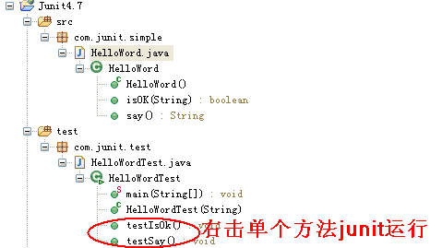

二、使用Junit进行测试
Junit被用来测试代码，并且它是由能够测试不同条件的断言方法（assertion method）组成，常用断言方法如下：

assertEquals(a, b)
测试a是否等于b（a和b是原始类型数值(primitive value)或者必须为实现比较而具有equal方法）

assertFalse(a)
测试a是否为false（假），a是一个Boolean数值。

assertNotNull(a)
测试a是否非空，a是一个对象或者null。

assertNotSame(a, b)
测试a和b是否没有都引用同一个对象。

assertNull(a)
测试a是否为null，a是一个对象或者null。

assertSame(a, b)
测试a和b是否都引用同一个对象。

assertTrue(a)
测试a是否为true（真），a是一个Boolean数值。

- 我们使用这些方法来构建JUnit测试。当运行一个JUnit应用程序时，它打开自己的视图（view）来立即指示哪个测试通过了，哪个测试失败了。
被测试类：
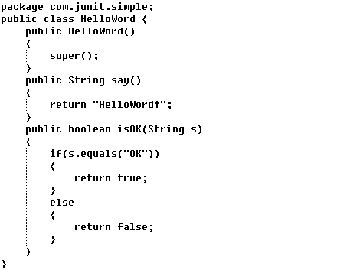

测试类：
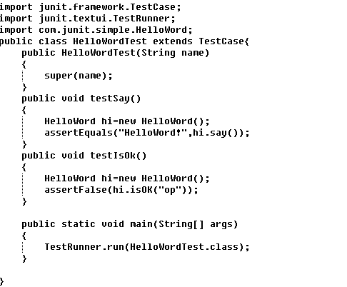
- 注:执行TestRunner.run(HelloWordTest.class)后会出现:

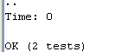或 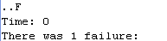
- Time上的小点表示测试个数，如果测试通过则显示OK。否则在小点的后边标上F，表示该测试失败。
- 综上所叙:编写测试类的基本步骤：
1>;扩展TestCase类；
2>;覆盖runTest()方法（可选）；
3>;写一些testXXXXX()方法；

三、Junit4的新特性

1、Hamcrest的断言语法——assertThat
1.导入junit 4和hamcrest-all jar包;
2.assertThat:
基本语法: assertThat( [value], [matcher statement] );
value 是接下来想要测试的变量值；
matcher statement 是使用 Hamcrest 匹配符来表达的对前面变量所期望的值的声明，如果 value 值与 matcher statement 所表达的期望值相符，则测试成功，否则测试失败。

2、使用hamcrest的匹配方法

2.1、一般匹配符

allOf
匹配符表明如果接下来的所有条件必须都成立测试才通过，相当于“与”（&&）
assertThat( testedNumber, allOf( greaterThan(8), lessThan(16) ) );

anyOf
匹配符表明如果接下来的所有条件只要有一个成立则测试通过，相当于“或”（||）
assertThat( testedNumber, anyOf( greaterThan(16), lessThan(8) ) );

anything
匹配符表明无论什么条件，永远为true
assertThat( testedNumber, anything() );

is
匹配符表明如果前面待测的object等于后面给出的object，则测试通过
assertThat( testedString, is( "developerWorks" ) );

not
匹配符和is匹配符正好相反，表明如果前面待测的object不等于后面给出的object，则测试通过
assertThat( testedString, not( "developerWorks" ) );

2.2、字符串相关匹配符

containsString
匹配符表明如果测试的字符串testedString包含子字符串"developerWorks"则测试通过
assertThat( testedString, containsString( "developerWorks" ) );

endsWith
匹配符表明如果测试的字符串testedString以子字符串"developerWorks"结尾则测试通过
assertThat( testedString, endsWith( "developerWorks" ) );

startsWith
匹配符表明如果测试的字符串testedString以子字符串"developerWorks"开始则测试通过
assertThat( testedString, startsWith( "developerWorks" ) );

equalTo
匹配符表明如果测试的testedValue等于expectedValue则测试通过，equalTo可以测试数值之间，字符串之间和对象之间是否相等，相当于Object的equals方法
assertThat( testedValue, equalTo( expectedValue ) );

equalToIgnoringCase
匹配符表明如果测试的字符串testedString在忽略大小写的情况下等于 "developerWorks"则测试通过
assertThat( testedString, equalToIgnoringCase( "developerWorks" ) );

equalToIgnoringWhiteSpace
匹配符表明如果测试的字符串testedString在忽略头尾的任意个空格的情况下等于"developerWorks"则测试通过，注意：字符串中的空格不能被忽略
assertThat( testedString, equalToIgnoringWhiteSpace( "developerWorks" ) );

2.3、数值相关匹配符

closeTo
匹配符表明如果所测试的浮点型数testedDouble在20.0±0.5范围之内则测试通过
assertThat( testedDouble, closeTo( 20.0, 0.5 ) );

greaterThan
匹配符表明如果所测试的数值testedNumber大于16.0则测试通过
assertThat( testedNumber, greaterThan(16.0) );

lessThan
匹配符表明如果所测试的数值testedNumber小于16.0则测试通过
assertThat( testedNumber, lessThan (16.0) );

greaterThanOrEqualTo
匹配符表明如果所测试的数值testedNumber大于等于16.0则测试通过
assertThat( testedNumber, greaterThanOrEqualTo (16.0) );

lessThanOrEqualTo
匹配符表明如果所测试的数值testedNumber小于等于16.0则测试通过
assertThat( testedNumber, lessThanOrEqualTo (16.0) );

2.4、collection相关匹配符

hasEntry
匹配符表明如果测试的Map对象mapObject含有一个键值为"key"对应元素值为"value"的Entry项则测试通过
assertThat( mapObject, hasEntry( "key", "value" ) );

hasItem
匹配符表明如果测试的迭代对象iterableObject含有元素“element”项则测试通过
assertThat( iterableObject, hasItem ( "element" ) );

hasKey
匹配符表明如果测试的Map对象mapObject含有键值“key”则测试通过
assertThat( mapObject, hasKey ( "key" ) );

hasValue
匹配符表明如果测试的Map对象mapObject含有元素值“value”则测试通过
assertThat( mapObject, hasValue ( "key" ) );

2.5、Matcher 匹配符联合使用

not和equalTo
表示“不等于”
assertThat( something, not( equalTo( "developer" ) ) );

not和containsString
表示“不包含子字符串”
assertThat( something, not( containsString( "Works" ) ) );

anyOf和containsString
表示“包含任何一个子字符串”
assertThat(something, anyOf(containsString("developer"), containsString("Works")));

3、JUnit4 注解

@Test: 测试方法

@Ignore: 被忽略的测试方法

@Before: 每一个测试方法之前运行

@After: 每一个测试方法之后运行

@BeforeClass: 所有测试开始之前运行

@AfterClass: 所有测试结束之后运行

四、附录

Junit4注解式测试方法示例(测试类不用继承TestCase)
被测试类：
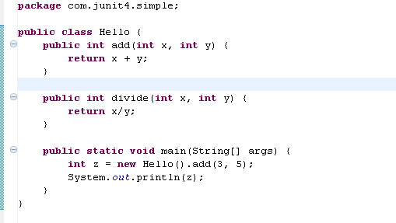
测试类：
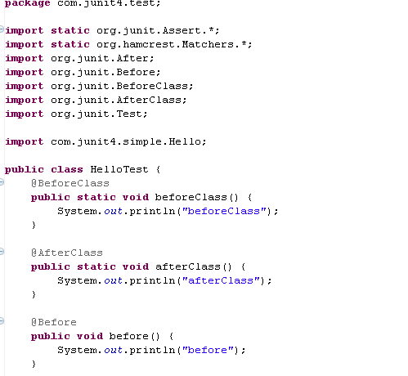
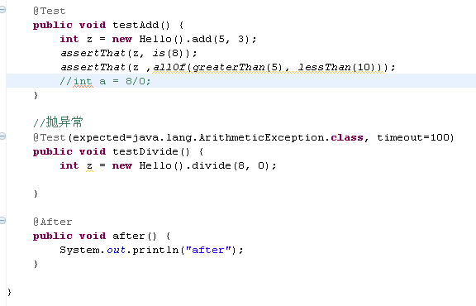

免费共享资源，从我做起！

